**Звіт**

Тема: Робота з Zoiper та Asterisk

КИЇВ – 2023

**Зміст**

|  |  |
| --- | --- |
| **Вступ…………………………………………………………………………** | **3** |
| **Хід роботи…………………………………………………………………...** | **6** |
| **Встановлення Asterisk на Debian...……………........................................** | **6** |
| **Створення користувачів………………………………………………….** | **7** |
| **Дзвінок………………………………………………………………………** | **8** |
| **Висновок…………………………………………………………………….** | **9** |

**Вступ**

**ZoiPer** є програмним телефоном або VoIP (голосовою поштою через Інтернет) клієнтом, який дозволяє здійснювати голосові дзвінки через Інтернет. Він доступний для різних платформ, включаючи Windows, macOS, Linux, Android та iOS.

ZoiPer працює за протоколом SIP (Session Initiation Protocol), що є стандартом для голосових та відеодзвінків через Інтернет. Цей програмний телефон може бути використаний як заміна традиційному телефону, оскільки він дозволяє здійснювати телефонні дзвінки через Інтернет, використовуючи IP-мережу.

Основні функції ZoiPer включають:

* Голосові та відеодзвінки: Ви можете здійснювати як голосові, так і відеодзвінки через Інтернет.
* Відповідь на вхідні дзвінки: Ви можете приймати вхідні дзвінки через програмний телефон.
* Перенаправлення дзвінків: Ви можете налаштувати перенаправлення дзвінків на інші номери або акаунти.
* Повідомлення: ZoiPer підтримує відправку і отримання текстових повідомлень.
* Контакти: Ви можете керувати списком контактів та зберігати важливі контакти для швидкого доступу.

ZoiPer часто використовується бізнес-користувачами та професіоналами зв'язку, які потребують зручного способу здійснення голосових та відеодзвінків через Інтернет. Він також може бути корисним для осіб, які мають IP-телефонію або використовують VoIP-сервіси для зниження витрат на телефонію.

ZoiPer має декілька переваг, що роблять його привабливим для користувачів:

* Вартість: Використання ZoiPer дозволяє знизити витрати на телефонію, особливо якщо ви здійснюєте міжнародні дзвінки. Замість традиційного телефонного оператора, який стягує високі тарифи, ZoiPer дозволяє вам здійснювати дзвінки через Інтернет за допомогою вашого інтернет-з'єднання, що може бути значно дешевшим.
* Гнучкість: ZoiPer працює на різних платформах, включаючи комп'ютери з операційними системами Windows, macOS і Linux, а також на смартфонах і планшетах з ОС Android і iOS. Це дозволяє вам користуватися програмним телефоном на будь-якому пристрої, який вам зручний, і мати доступ до свого телефонного номера з будь-якого місця з Інтернет-підключенням.
* Функціонал: ЗoiPer має багатий набір функцій, включаючи голосові та відеодзвінки, текстові повідомлення, перенаправлення дзвінків, налаштування групових конференцій, інтеграцію зі списком контактів і багато іншого. Це робить його потужним інструментом для комунікації, який задовольняє потреби багатьох користувачів.
* Мобільність: ЗoiPer дозволяє вам бути підключеним і доступним завдяки мобільності. Ви можете здійснювати і отримувати дзвінки зі свого мобільного пристрою, навіть коли перебуваєте за межами офісу або дому. Це особливо корисно для людей, які подорожують або працюють з віддаленими командами.
* Легкість використання: ZoiPer має інтуїтивний і простий інтерфейс користувача, що робить його легким у використанні навіть для не дуже досвідчених користувачів. Налаштування і підключення до облікового запису VoIP-провайдера зазвичай вимагають мінімальних зусиль і можуть бути здійснені швидко.
* Якість звуку: ZoiPer забезпечує якісний голосовий зв'язок через Інтернет, якщо ваше з'єднання має достатню пропускну здатність. Він використовує передові аудіокодеки для оптимальної якості звуку під час дзвінків.
* Інтеграція: ЗoiPer може бути інтегрований з іншими додатками і сервісами, такими як CRM (система управління взаємодією з клієнтами), електронна пошта і т. д. Це дає можливість забезпечити ще більш потужні комунікаційні рішення для вашого бізнесу.

Загалом, ZoiPer є потужним і зручним інструментом для здійснення голосових та відеодзвінків через Інтернет. Він пропонує велику кількість функцій, гнучкість використання і можливість зниження витрат на телефонію. Це робить його популярним серед бізнес-користувачів і будь-яких осіб, які шукають зручний спосіб здійснення дзвінків через Інтернет.

Asterisk – це вільна і відкрита програмна система для створення телефонних систем (PBX) і комунікаційних додатків на базі Internet Protocol (IP). Вона розроблена компанією Digium (зараз вона входить в корпорацію Sangoma Technologies) і є одним з найпопулярніших рішень в сфері IP-телефонії.

Основна функція Asterisk – це забезпечення IP-телефонії, яка дозволяє здійснювати голосові та відеодзвінки через мережу Інтернет. Asterisk підтримує різні протоколи, такі як SIP (Session Initiation Protocol), H.323, MGCP (Media Gateway Control Protocol) і інші, що дає можливість використовувати його з різними типами IP-телефонів і мережевого обладнання.

Основні можливості Asterisk включають:

* Підтримка голосових і відеодзвінків: Asterisk дозволяє здійснювати голосові та відеодзвінки між різними користувачами через Інтернет або внутрішню мережу.
* Розширені функції комутації: Asterisk надає можливість налаштування складних схем комутації дзвінків, включаючи розподіл дзвінків між різними лініями, IVR (Interactive Voice Response) системи, переадресацію дзвінків, конференц-зв'язок і багато іншого.
* Розширені можливості автоматизації: Asterisk може бути інтегрований зі сховищами даних і додатками, що дозволяє розробляти різноманітні комунікаційні додатки, такі як голосова пошта, Call Center рішення, CRM-системи і багато інших.
* Гнучкість і розширюваність: Asterisk є модульною системою, яка дозволяє додавати нові функціональність і розширювати можливості системи шляхом встановлення додаткових модулів і компонентів.

Asterisk є дуже потужним і гнучким інструментом для побудови різних комунікаційних рішень. Він широко використовується як у бізнес-середовищі, так і в домашніх мережах для створення IP-телефонії, Call Center, голосової пошти і багатьох інших додатків зв'язку.

**Хід роботи**

**Встановлення Asterisk на Debian**

Починаємо з оновлення системи:

apt upgrade

Безпосереднє завантаження Asterisk:

apt install asterisk asterisk-dahdi

Після завершення встановлення нам потрібно запустити сервер Asterisk, щоб він почав працювати. Ми робимо це за допомогою наступної команди нижче:

systemctl start asterisk

systemctl enable asterisk

systemctl status asterisk

**Перевірка статусу:**

systemctl asterisk status

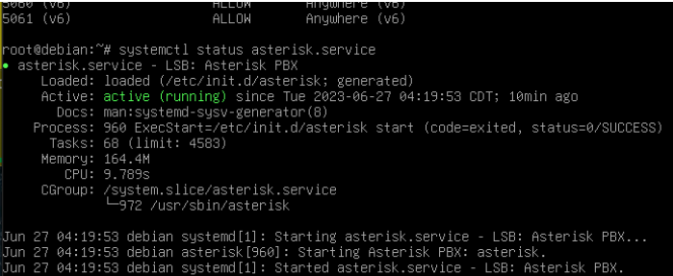

**Створення користувачів**

Створення користувачів відбувається безпосередньо у файлі **sip.conf :**

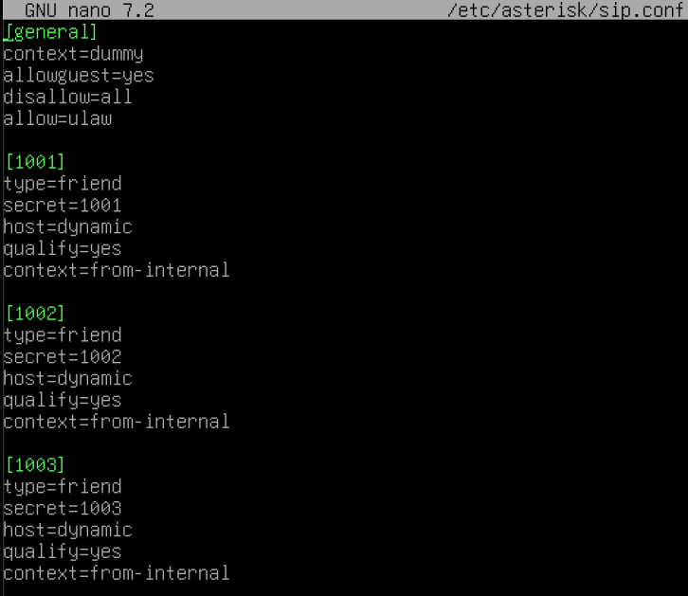

Таким чином створили трьох користувачів, які зможуть контактувати один з одним за допомогою телефонної розмови. Безумовно, також кожному був наданий особистий номер з допомогою якого можна ідентифікувати один-одного у мережі.

**Дзвінок**

Одночасно відкриваємо додаток ZoiPer на телефоні та на хості:

** 🡪🡪🡪🡪🡪🡪🡪** 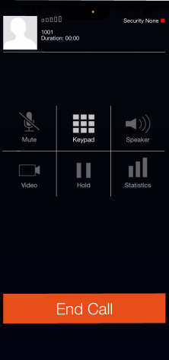

*Телефонуємо*

Як бачимо, дзвінок проходить успішно.

**Висновок**

**ZoiPer** – це потужний програмний телефон або VoIP-клієнт, який дозволяє здійснювати голосові та відеодзвінки через Інтернет. Основні переваги роботи з ZoiPer включають: вартість, гнучкість, багатофункціональність, якість звуку, легкість використання

ZoiPer зручний інструмент для здійснення голосових та відеодзвінків через Інтернет. Він особливо корисний для бізнес-користувачів, які шукають ефективний і економічний спосіб комунікації.

**Asterisk** – це відкрите програмне забезпечення для побудови телефонних систем і комунікаційних додатків на основі протоколу IP (Internet Protocol). Він дозволяє створювати VoIP (Voice over IP) системи, тобто передавати голосову інформацію через мережу Інтернет.

Тандем з цих двох елементів дозволяє самостійно створити власну телефонну систему, яка відповідає потребам та запитам організації, компанії або підприємства